Arbeitsplan 2 NMS Kematen

Fach | Mathematik
Schulwoche: 29. | 23.3. – 27.3.2020

Aufgabenstellung | Link | Erledigt am:
Die Lösungen von letzter Woche zum Kontrollieren (nur Lösungen, kein Rechenweg) findest du in Fernlehre – 4. Klassen – Mathematik – im Dokument „Arbeitsplan M4 SW28 Lösungen“
- Bearbeite das Arbeitsblatt „Umfang und Flächeninhalt des Kreisringes“ (ab Seite 2). Rechne und zeichne am Blatt!
- Such dir einen Gegenstand im Haushalt, der die Form eines Kreisringes hat (oder recherchiere im Internet). Erstelle anhand dieses Gegenstands eine eigene Aufgabe (so wie die Aufgabe 5 am Arbeitsblatt „Umfang und Flächeninhalt des Kreisringes“) und löse sie.
Schreib diese Aufgabe (ev. mit Bild des Gegenstands) samt Lösung in den Kasten auf Seite 6.
- Bearbeite das Arbeitsblatt „Kreisbogen und Kreissektor“ (ab Seite 7). Rechne am Blatt!
- Erstelle zur Bearbeitung einer der drei Arbeitsaufträge von oben eine kreative Story oder einen coolen Beitrag auf Instagram.  !!! WICHTIG: Kennzeichne die Story / den Beitrag mit  #fernlehre_nmskematen | https://www.instagram.com/?hl=de

Für die Fleißigen…
Aufgabenstellung | Link
Bearbeite das Arbeitsblatt „Knifflige Zusatzaufgaben“ (ab Seite 10). Rechne am Blatt!

Überprüft und besprochen mit einem Erziehungsberechtigten:
Datum: __________________
Unterschrift des Erziehungsberechtigten: ______________________________________________

Umfang und Flächeninhalt des Kreisringes

- Beschreibe in Worten wie man den Umfang und die Fläche eines Kreisringes berechnen kann (Hinweis: Die Dame im Video von letzter Woche hat dies auch erwähnt.)!
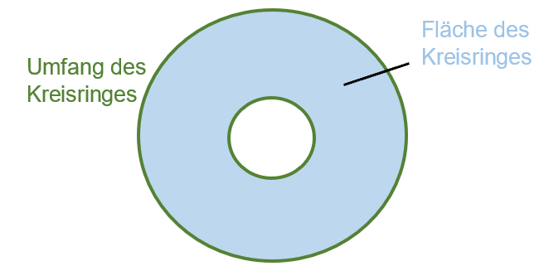

- Schreib dir die Umfangs- und Flächenformel eines Kreises nochmal hier auf und erstelle damit die Formel zur Berechnung des Umfangs und der Fläche eines Kreisringes!

- Zeichne hier ein Quadrat mit einer Seitenlänge von $8$ cm und zeichne dann den Inkreis und den Umkreis dieses Quadrats ein. Nun ist ein großer und ein kleiner Kreis, also auch ein Kreisring entstanden. Berechne jetzt den Umfang und den Flächeninhalt dieses Kreisringes!

- Um ein kreisförmiges Blumenbeet mit einem Durchmesser von $200$ cm soll ein kleiner Zaun gelegt werden. Zu diesem Zaun soll in einem Abstand von $80$ cm wiederum kreisförmig ein kleiner Zaun errichtet werden, sodass ein kreisringförmiger Weg entsteht.
- Fertige eine Skizze mit Beschriftung des Blumenbeetes und der zwei Zäune an!

- Wie viel Meter Zaun wird benötigt?

- Um einen kreisförmigen Gartenteich mit einem Durchmesser von 10 Metern soll ein 50 cm breiter Weg angelegt werden. Wie groß ist der Flächeninhalt dieses Weges?

Bei einem Abfluss befindet sich außen ein $1$ cm breiter Metallring. Der Abfluss hat einen Durchmesser von $7$ cm.
- Berechne den Umfang des Metallrings!
- Berechne den benötigen Metallbedarf (in cm²) für diesen Ring!

Deine Aufgabe:

Kreisbogen und Kreissektor

- Wiederhole die Grundbegriffe am Kreis! (vgl. Buch Seite 132/6.1 Grundbegriffe)

r = | d =
M = | k =
s = | b =
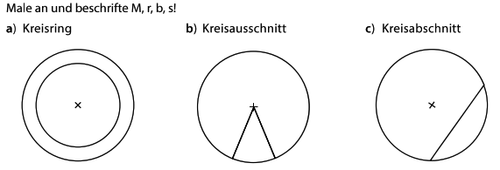

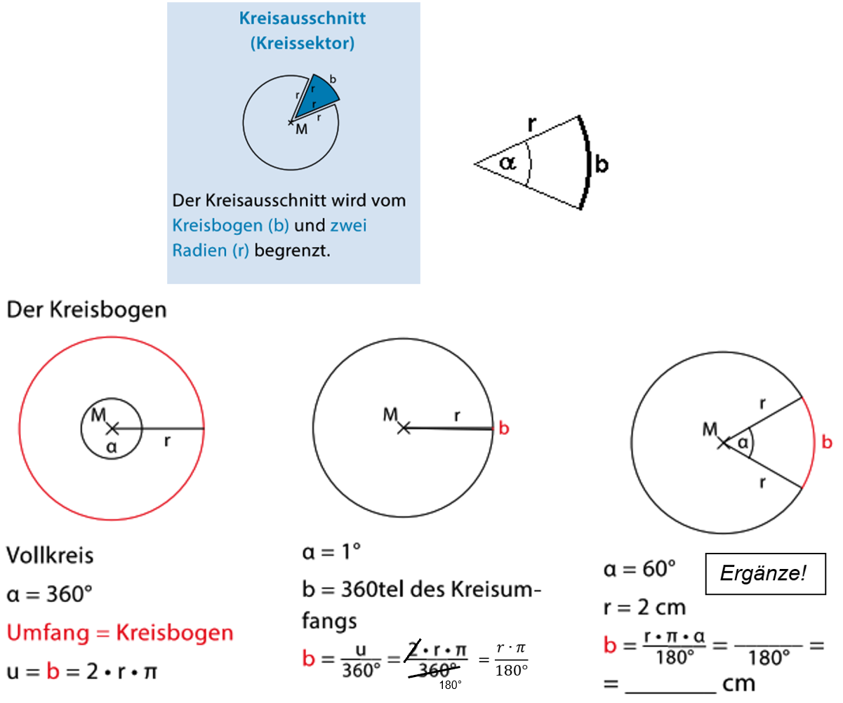
WH: Was ist ein Kreissektor? + Berechnung der Länge des Kreisbogens

Damit:
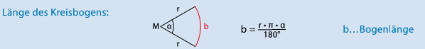
- Berechne die Länge des Kreisbogens!
- $r=1,3$ m; $α=25°$ | - $d=6$ cm; $α=260°$

WH: Berechnung der Fläche des Kreissektors
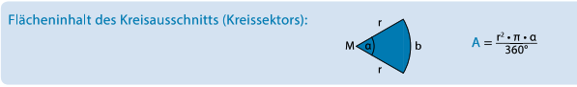
- Berechne den Flächeninhalt des Kreissektors!
- $r=2$ cm; $α=175°$ | - $d=34$ m; $α=60°$

WH: Berechnung für den Umfang des Kreissektors
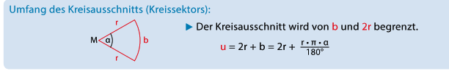
- Berechne den Umfang des Kreissektors!
- $r=1,5$ m; $α=260°$ | - $d=4,8$ m; $α=60°$

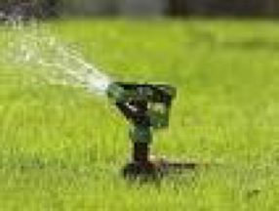
- Der abgebildete Rasensprenger schwenkt um 40° und hat eine Reichweite von $7,6$ m. Wie groß ist dann die Rasenfläche, die er besprüht? Runde auf ganze Meter!

- Eine Pizza hat einen Durchmesser von $30$ cm. Sie wird in vier gleiche Teile geteilt. Eines davon bekomme ich. Ich sehe, wie eine Ameise am Rand des Pizzastücks entlang läuft - so lange, bis sie wieder am Ausgangspunkt ist. Wie lang ist die Strecke, die die Ameise auf meinem Pizzastück gelaufen ist? Runde auf eine Nachkommastelle.

Knifflige Zusatzaufgaben

- Beim Biathlon gibt es bei den Scheiben am Schießstand eine kleine und eine große Trefferfläche. Beim Schießen im „Liegendanschlag“ muss die innere Fläche getroffen werden und sie beträgt $63,62$ cm². Der Durchmesser des äußeren Kreises ist um $7$cm größer als der des inneren Kreises.
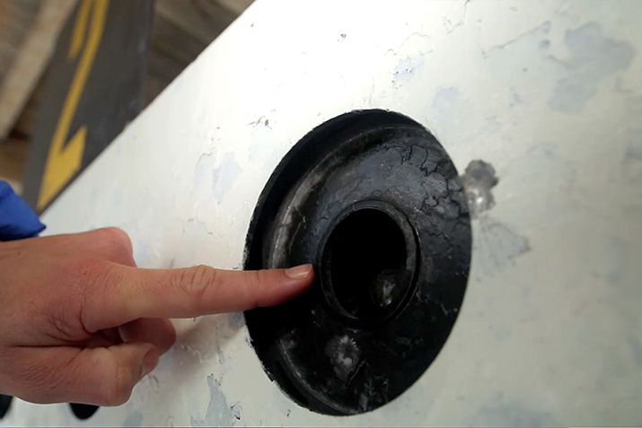
Wie groß ist die Fläche, die beim Liegendschießen nicht getroffen werden darf?
Quelle: https://de.erdinger.de/alkoholfrei/aktivblog/biathlon-schiessen-gegen-zeit-wind-und-puls

- Stefan und Nina fahren mit dem Karussell. Stefan fährt in einem Auto (Entfernung von der Achse $3,50$ m), Nina sitzt auf einem Pferd (Entfernung von der Achse $2,90$ m). Welchen Weg haben Stefan und Nina zusammen zurückgelegt, wenn sich das Karussell pro Umdrehung 15 Mal dreht?
- Kreuze die zutreffenden Aussagen an!
Der Weg bei einer Umdrehung des Autos von Stefan und des Pferds von Nina beschreibt einen Kreissektor.
Der Weg bei einer Umdrehung des Autos von Stefan und des Pferds von Nina beschreibt einen Kreisring.
Es soll der Umfang des entstandenen Kreisrings berechnet werden.
Es soll die Fläche des entstandenen Kreissektors berechnet werden.
- Stelle eine Rechnung auf und beantworte anhand dieser die Frage

- Der abgebildete Rasensprenger schwenkt um 40° und besprüht eine Rasenfläche von $20$ m². Wie groß ist seine Reichweite? Runde auf die erste Nachkommastelle!

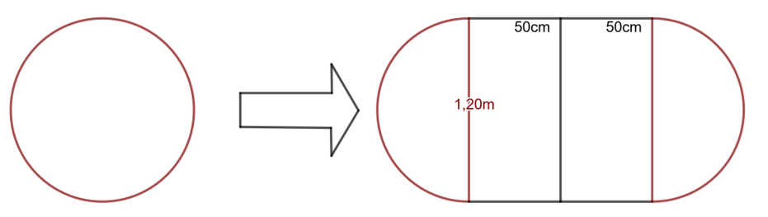
- Ein runder Tisch zum Ausziehen hat einen Durchmesser von $1,20$ m. Er kann durch rechteckige Einlegeplatten, die jeweils $50$ cm breit sind, vergrößert werden (siehe Skizze).

- Berechne den Flächeninhalt und den Umfang der vergrößerten Tischplatte.

- Für den ausgezogenen Tisch soll eine Tischdecke gekauft werden, die überall mindestens 15 cm überhängen soll. Welche der angebotenen Tischdecken eignet sich am besten?
Tischdecke 1 mit 130 x 200 cm
Tischdecke 2 mit 150 x 240 cm
Tischdecke 3 mit 160 x 210 cm

